Duchon Jenő

Nagy létszámú képzés lebonyolításának tapasztalatai
Moodle és Ilias környezetben
A 2010. évi CXXII. számú törvény alapján 2011. január 1-től létrejött a Nemzeti Adó- és Vámhivatal, a korábbi Adó- és Pénzügyi Ellenőrzési Hivatal és a Vám- és Pénzügyőrség egyesítésével. Az integráció számos kihívást hozott magával a szervezet minden területén, amely alól természetesen a képzési terület sem volt kivétel. Az egyik legfőbb probléma, hogy a kialakult speciális infrastruktúrában körülbelül 23 fő egységes képzése miként valósítható meg eLearning alapokon.
Az egyik legérzékenyebb terület a szervezet belső szabályzatainak gyors megismertetése a kollégákkal és az elsajátított ismeretek ellenőrzése. Az integráció következtében a belső szabályzatok majd mindegyikét felül kellet vizsgálni, jelentős számú korábbi belső szabályozást újra kellett alkotni, korábbi szabályozásokat egységesíteni kellett, hogy azok megfeleljenek a kialakult szervezeti és infrastrukturális szerkezetnek. Számos, minden munkatársat érintő szabályozást meg kellett ismertetni a kollégákkal, és biztosítani kellett, hogy a közvetített információk elsajátításra kerültek-e.
Az ilyen esetekben kézzelfoghatóan adódik az eLearning eszközök és módszerek felhasználása, ám a korábbi két szervezet eltérő informatikai struktúrája megnehezítette egy egységes képzési folyamat lebonyolítását.
Jelen tanulmányban egy olyan eset kerül bemutatásra, amelyben a Hivatal teljes állományát érintő szabályzat képzését kellett megvalósítani nem egészen három hónap alatt egy egyszerűnek egyáltalán nem mondható informatikai környezetben, majd ugyanezt a képzést bővített tartalommal immár teljesen más szervezési módszerrel hogyan sikerült kivitelezni.

Az elektronikus képzést biztosító infrastruktúra
Az integráció eredményeképpen speciális helyzet alakult ki. Mind a vám- mind az adószakma terület rendelkezett korábban képzési keretrendszerrel. Ugyanakkor ezek és a hozzájuk kapcsolódó informatikai környezetek és azok szabályozásai jelentősen eltértek.
Az elektronikus tanulási környezet biztosítására a vámszakmai terület az Ilias keretrendszert kezdte használni 2007-től. A pénzügyőri ágazat oktatásában jelenleg is használt rendszer úgynevezett demilitarizált zónában került kialakításra, tűzfalakkal biztosítva a tanulóik számára, hogy internetes környezetből is, a nap 24 órájában elérjék a rendszert.
Az adószakmai terület ezzel szemben a Moodle rendszert integrálta 2008-ban az akkori APEH intranetes (belső) hálózatán. Ennek következtében a képzési keretrendszer olyan infrastruktúrában került kialakításra, amely egy - az adószakmai terület rettentő szigorú adat- és információbiztonsági szabályozása kapcsán - az internetről fizikálisan is elszeparált környezet. Ennek eredményeképpen az adószakmai terület munkatársai kizárólag munkaidőben, hivatali munkaállomásról férhetnek hozzá az oktatóanyagokhoz. Mivel a belső hálózat informatikai szempontból rettentő sokféle, ezért a terhelések megosztása végett 18 Moodle szerver került telepítésre, melyek a rendszer által szükséges és közvetített fájlokat tárolják. Ezek szinkronizációja megoldott, jól működik. Mindegyik szerver egyetlen közös adatbázishoz csatlakozik.
Az infrastrukturális különbözőség mellett a két szakterületen a hallgatók nyilvántartása is eltérő módon történik. Mindkét szakterület egy központi nyilvántartó rendszer adatai alapján végzi a felhasználók azonosítását, ám ezen nyilvántartások adatstruktúrája eltérő.
Mindennek következtében, amíg a Moodle felhasználói adatbázisában megtalálható a Hivatal összes munkatársa, addig az Ilias rendszerben a felhasználó csak akkor jön létre, amikor először belép a képzési felületre és kitölt egy regisztrációs űrlapot. Ennek következtében a szervezet aktuális felhasználói állománya csak az egyik rendszerben érhető el.
 | Adószakmai terület | Vámszakmai terület
Képzési keretrendszer | Moodle | Ilias
Informatikai struktúra | Internetről leválasztott, zárt intranet hálózat. | Internetre kapcsolt, védett hálózat.
Felhasználók nyilvántartása | Minden hivatali munkatárs automatikusan regisztrálásra kerül. | A rendszerbe első alkalommal történő belépéskor létrejövő regisztráció.
A képzési rendszer elérhetősége | Kizárólag munkaidőben, hivatali munkaállomásról. | A nap 24 órájában, bármilyen internetes munkaállomásról.
1. táblázat Az adó- illetve a vámszakmai terület képzési keretrendszer struktúrája

A jelentkező képzési igény
2011 októberében az alábbi képzési igény kielégítésére lett felkérve a NAV képzésre specializálódott részlege:
- Oktatandó szabályzat: Őrzésbiztonsági Szabályzat
- Oktatásra és az ismeretek ellenőrzésére szánt idő: 2,5 hónap (Ezen idő alatt a NAV minden munkatársának meg kellett ismernie a szabályzat legfőbb elemeit, és egy teszt segítségével ennek sikerességéről be is kellett számolnia.)
- Az elsajátított ismeretek beszámoltatása: 70%-os vagy annál eredményesebb értékeléssel kitöltött tesztsor legyen sikeresnek tekinthető.
- A tesztlap egy kérdésadatbázisból véletlenszerűen választott kérdésekből (kötött darabszámmal) épüljön fel.
- A tesztlap eredményes kitöltésével kétszer lehessen próbálkozni.
- A sikertelenül vagy egyáltalán nem vizsgázóknak pótlási időszakot kell biztosítani.
Mindezeket figyelembe véve egyértelmű volt, a szabályzat ismertetése esetén szóba sem jöhetett jelenléti formában történő képzés, tehát egyértelműen az eLearning módszertárához kellett nyúlni.
A képzésszakmai terület a fenti igényeket további elvárásokkal bővítette.
- A képzés ne befolyásolja a munkaidő alatt elvégzendő fő feladatok ellátását. (Különösen fontos volt ez az adószakmai területen, ahol, mint láttuk az infrastrukturális berendezkedés okán az otthoni tanulás nem volt biztosítható.)
- Szabad időbeosztás biztosítása a munkavállaló számára a tanulási és vizsgázási idejének megválasztásával az elvárt időintervallumon belül.
- A munkavállalók (tanulók/képzendők) szabad időpontválasztása ne tegye lehetetlenné a képzés szervezését.
- A munkavállalók szabad időpontválasztása mellett biztosított legyen az informatikai rendszer egyenlő leterheltsége. (pl. szélsőséges esetben ne mindenki az utolsó nap akarjon vizsgázni.)
- A szabályzatot feldolgozó elektronikus oktatóanyag minél színesebb legyen, és számos interaktív elemmel vonja be a munkatársakat, dolgoztassa meg őket.
- A vizsga kérdéssor minden munkatárs számára körülbelül azonos nehézségű legyen , a véletlenül kiválasztott tesztkérdések megfelelő súlyozással kerüljenek a vizsgasorba.
- A vizsga tesztsor kitöltést követően a munkatársak kapjanak visszajelzést az elért eredményükről.
- Az elektronikus oktatóanyag és a felmerülő igények kielégítésére szolgáló kialakított módszertan azonos módon implementálható legyen mind a Moodle, mind pedig az Ilias környezetben.
- A képzés ideje alatt biztosított legyen a hallgatók technikai támogatása, a telefonos segítségnyújtás (HelpDesk).
- Az munkatársak élményként éljék meg a képzést, az eLearning-es képzési forma iránti attitűdjük pozitívan változzon.

A megvalósítás módszere
A rendelkezésre álló – és eltérő – infrastruktúrát, illetve a megrendelő szakterület által támasztott a képzésszakmai terület által pedig bővített követelménylistát figyelembe véve, a kialakult helyzet jelentős kihívás elé állította a képzési területen az elektronikus képzésekkel foglalkozó fejlesztő csapatot.
A 2011 első negyedévében lezajlott képzéssel kapcsolatosan az alábbi módszertani megállapítások születtek:
- Biztosítani kell mind az Ilias, mind a Moodle rendszerben egy olyan felüleletet, ahol a munkatársak maguk választhatták meg vizsganapjukat a képzési időszakban.
- Korlátozni kell az egyes lehetséges vizsgaidőpontra történő jelentkezések számát, hogy elkerülhető legyen a rendszerek túlterhelése.
- Az oktatóanyaghoz való hozzáférés idejét is korlátozni kell a rendszer túlterhelésének elkerülése okán. (A választott vizsganapot megelőző 3 napban volt lehetőség megismerkedni az oktatóanyaggal és elsajátítani az abban foglaltakat.)
- Az elkészítendő oktatóanyag a kivitelezésre rendelkezésre álló időhöz (szűk 1 hónap) viszonyítva minél több multimédiás elemet tartalmazzon és a lehető legjobban vonja be a tanulókat, késztesse őket valamilyen interakcióra.
- Törekedve az egyes kitöltők számára véletlenül sorsolt kérdésekből összeálló tesztsorok homogén nehézségére, a teszt egyes kérdéseit három kategóriába kell osztani a kérdés taralma szerint. A kérdéskategóriákat aszerint kell meghatározni, hogyaz egyes kérdések mennyire a mindennapi munkavégzés szempontjából elengedhetetlen ismeretre kérdeznek rá. Az így kialakult kérdéshalmazokból egyforma arányban kerüljenek kérdések a végső tesztbe.
- A tesztsor mindenképpen tartalmazzon egy a szabályzat megismerését és annak betartását magára nézve kötelező érvényűnek tartó elismerési nyilatkozattétel típusú kérdést.
- A tesztsor semmilyen információs anyagban és a kész online kurzusokban se vizsga névvel szerepeljen, helyette a nyilatkozattétel szó kerüljön használatra, mert az nem olyan ijesztő a munkatársak számára.
- Az elkészült tananyag SCORM szabvány szerint legyen elkészítve, így biztosítható az egységes implementáció mindkét keretrendszerben. (A 2004-es szabványverzió került felhasználásra, ugyanis az 1.2-es verziót lejátszó Ilias modul Java futtató környezetet használ, amely külön telepítést igényelt volna a munkatársak kliens gépein.)
- A munkatársakat csoportokba kell szervezni az online kurzuson belül. A csoporttagságnál a munkatársak által választott vizsgadátum legyen a mérvadó.
- Az Ilias rendszerben elért eredményeket adategyeztetés segítségével össze kell vetni a Moodle rendszerben lévő felhasználói adatbázissal , mivel a Moodle rendszer tartalmazza a teljes NAV állományát, az Ilias rendszerben azonban még a képzés végén sem biztosított, hogy mindenki regisztrálva lesz.
- A technikai támogatásra egyetlen telefonszám kerüljön megadásra, amelyet forgó rendszerben az eLearning munkacsoport munkatársai naponta magukhoz rendelnek.
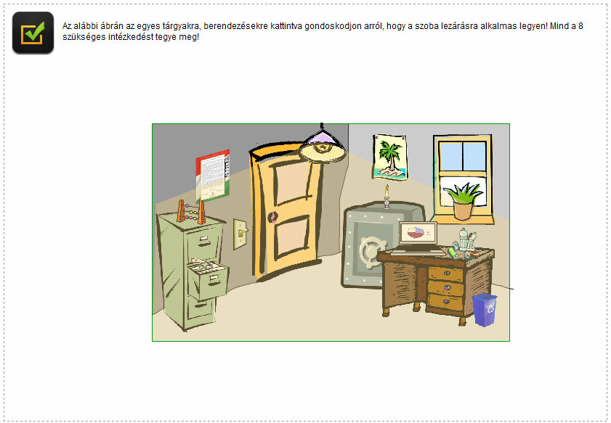
1. ábra Interaktív feladat az elkészített elektronikus oktatóanyagból.

A megvalósítás menete az eltérő képzési keretrendszerekben
Fontos leszögezni, hogy mindkét rendszer megfelelően képes kielégíteni a képzési folyamatokkal szembeni igényeket, ám az általuk felkínált eszközrendszer és a tárolt adatok struktúrája jelentősen eltér. Ennek köszönhetően a konkrét megvalósítás eltért a Moodle és az Ilias rendszerben.

A kialakított kurzus Moodle rendszerben
A Moodle rendszerben felvett kurzus téma szerinti megjelenítést kapott, amelyben az egyes témablokkok az alábbiak voltak:
- Nyilatkozattételi időpont kiválasztása
- Őrzésbiztonsághoz kapcsolódó fogalmak
- Szabályzat teljes szövege
- Őrzésbiztonsági Szabályzatot ismertető oktató anyag
- Nyilatkozattétel (teszt)
A nyilatkozattételi időpont kiválasztásához a Moodle alaprendszere nem kínált megfelelő megoldást az elérhető tevékenységek listájában. Természetesen ez nem jelentett problémát, hiszen a rendszer moduláris szerkezetének köszönhetően több időpontfoglalást is biztosító modul érhető el a hivatalos oldalról, melyekkel bővíteni lehet az alaprendszert. Teszteléseket követően a választás a Booking modulra esett, amely a telepítést követően nem rendelkezett magyar nyelvű felülettel. Mivel ez komoly nehézséget jelentett volna számos kolléga számára, ezért a modul fordítását is végre kellett hajtani. A fordítás során olyan magyar nyelvű megfelelőket igyekeztünk adni az egyes megjelenő űrlapelemeknek, amelynek segítségével a modul későbbi események számára bármely kurzuson belül is foglalási felületként szolgálhat.
A modul óriási előnye, hogy lehetőséget biztosít egy adott eseményre történő jelentkezésre, illetve – beállítástól függően – az adott időpontról történő lejelentkezésre. Mindezeken túl beállítható, az adott esemény létszámkorlátozása várólista segítségével. Ez utóbbi biztosítja, hogy betelt létszám esetén is jelezni lehessen részvételi szándékunkat az adott eseményre, és amennyiben egy korábban jelentkezett személy visszavonja a jelentkezését, a várólistáról átkerülhessünk az eseményre regisztráltak közé.
Az egyes eseményekre jelentkezettek listáját bármikor lekérdezhetjük a rendszer felületén, illetve exportálhatjuk a listát ods vagy xls formátumban.
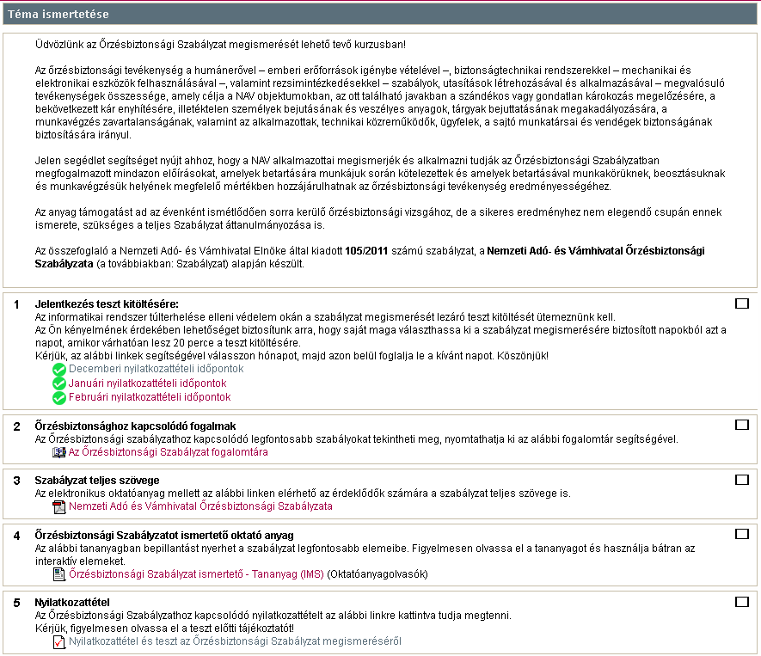
2. ábra A kurzus képe Moodle rendszer alatt.
A Booking modul segítségével lehetőséget biztosítottunk a kollégák számára, hogy maguk választhassák meg azt a napot, amikor a vizsga tesztsort (nyilatkozattételt) kitölteni szándékozták. A rendszer leterheltségének elkerülése végett egy napra maximum 300 fő jelentkezését engedélyeztük, majd ezt később 400 főre növeltük. Minden egyes foglalási időpontot úgy került beállításra, hogy az adott időpont előtti négy munkanapot kivéve a munkatársak leiratkozhassanak az adott időpontról és bejelölhessenek egy másikat.
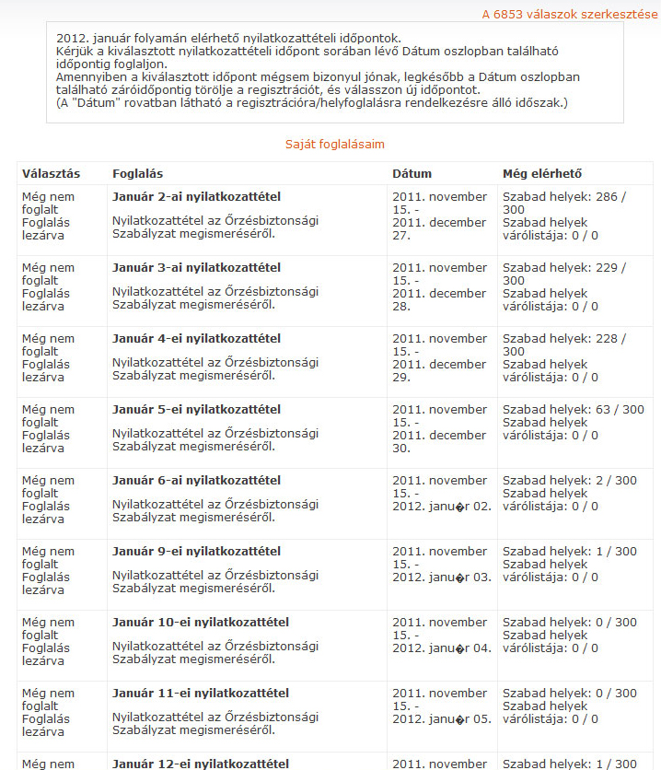
3. ábra Az időpontfoglalás felülete Moodle rendszerben.
A jelentkezett munkatársak az egyes jelentkezési határidők lejártát követően a vizsgaidőpont szerint elnevezett csoportokba lettek elhelyezve.
Biztosítani kellett, hogy a hallgatók csak adott időben láthassák az egyes kurzuselemeket (tananyag és vizsgateszt). Ennek egyik legkézenfekvőbb lehetősége a csoportosítások alkalmazása, amely nem más, mint a kurzuson belül kialakított csoportok halmaza (csoportja). Az egyes tevékenységelemek esetén beállítható, hogy a kurzusfelületen csak adott csoportosításban szereplő csoportok tagjai számára legyen látható. Ennek megfelelően a kurzuson belül kialakításra került két csoportosítás is:
- Tananyagolvasók: Azon csoportok halmaza, amelynek csoporttagjai hozzáférhetnek az elektronikus oktatóanyaghoz.
- Vizsgázók: Azon csoportok halmaza, amelynek csoporttagjai hozzáférhetnek a vizsgateszthez.
Mivel a szabályzat elsajátításának mértékét felmérő tesztsor úgy lett beállítva, hogy csak a Vizsgázók csoportosításban lévő csoportok tagjai láthassák, ezért mindenki csak azon a napon érte el a vizsgasort, amely időpontra jelentkezett. Így a tesztparamétereknél nem kellett az elérhetőségi időpontot állandóan megváltoztatni. Az elektronikus oktatóanyaghoz a Tananyagolvasók csoportosítás csoportjainak tagjai férhettek hozzá. Ennek megfelelően a jelentkezések alapján kialakított csoportokat a korábban látott határidőnapokon a megfelelő csoportosításba kellett elhelyezni.
Kezdetben a fenti metódust a kollégák kézzel végezték, ám ez jelentős emberi erőforrást igényelt, így a Moodle rendszer időzítőjére építve megírásra került php nyelven egy script, amely minden éjjel automatikusan elvégezte a következőket:
- Kiolvasta a jelentkezett tagokat a jelentkezési modul adatbázisából.
- Csoportba rendezte a jelentkezett hallgatókat.
- Az előírt napokon a csoportokat a megfelelő csoportosításba helyezte.

A kialakított kurzus Ilias rendszerben
Az Ilias rendszer alapvetően másképpen kezeli a csoportokat. A Moodle rendszerrel ellentétben a csoport egy speciális mappát jelent, amelyekhez csak a bizonyos kurzustagok férhetnek hozzá. Ennek a mappáknak beállítható, hogy tartalmát milyen időintervallumon belül lehet elérni, és összesen mennyien férhetnek hozzá a tartalmához. Megfelelő opció érvényesítésével a kurzustagok maguk kérhetik a csoportmappához történő hozzáférést (azaz a csoporttagságot). Ennek megfelelően a hallgatók csoportba rendezése és az időpontfoglalás összekapcsolódott, mivel minden csoportmappa egy vizsgaidőpontot jelentett, és a munkatársaknak a vizsgázni szándékozás időpontjának megfelelő mappát kellett kiválasztaniuk, hogy hozzáférjenek a tesztsorhoz.
Az Ilias keretrendszerben kialakítható egy tananyagtár terület, ahol az oktatóanyagok, tesztsorok, tesztadatbázisok, médiatárak helyezhetőek el, majd ezekből a kívántak becsatolhatóak egy vagy több kurzusba. Ennek megfelelően egyetlen vizsgasor és elektronikus oktatóanyag került kialakításra, amely az egyes csoportmappákba becsatolásra került, melynek előnye, hogy a rendszeren belül valójában egyetlen példány létezett mindkettőből, az egyes csoportmappákból csak link útján lehetett ezeket elérni. Így a tanulói tevékenységek egyetlen helyen (a tananyagtárból) elérhetőek voltak, nem kellett minden egyes csoportmappából külön legyűjteni statisztikaként.
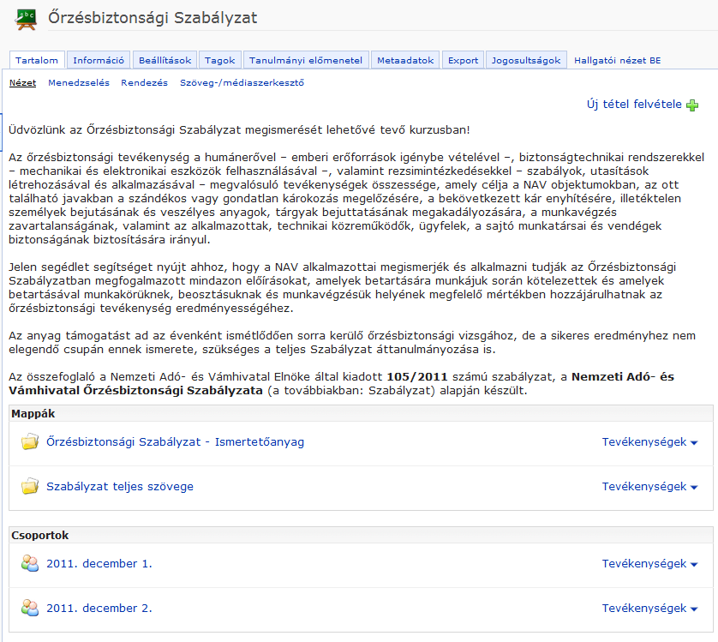
4. ábra A kurzus képe Ilias rendszer alatt.

A megvalósított képzés összegzése
A képzési eredmények összegzésekor jelentős nehézséget okozott a Moodle és az Ilias rendszer eltérő adatkezelése. Mivel a Moodle rendszer felhasználói adatbázisa tartalmazta az összes NAV munkatársat, speciális adatbázis műveletekkel kellett összevetni az exportált adatokat az Ilias rendszerből kinyerhető adatokkal. Az összevetést követően egyes esetekben kézzel történő után igazításra is szükség volt, mivel a két szervezet eltérő azonosítási metódust használt a munkatársakra.
Az összevetési műveleteket követően az ismertetett módszer és kurzusépítési stratégiával illetve az eLearning munkacsoport által felvázolt megoldásjavaslatok (médiaelemekkel teletűzdelt SCORM oktatóanyag, kategorizált kérdésfeltevés, stb.) betartásával a 2011. december 1. és 2012. február 15. között végrehajtott képzés sikeresen lezajlott. A felszólított 23567 főből 20949 sikeres vizsgát tett, a fennmaradó 2618 főből 2261 főről kiderült, objektív okokból nem nyilatkoztak:
- Nem rendelkeztek informatikai hozzáféréssel
- Tartós távolléten voltak az érintett időszakban.
- Időközben kiléptek.
- Oktatásuk jelenléti formában időközben megtörtént.
Az első körben 34 fő tett sikertelen nyilatkozatot, ami nagyon jó eredménynek számított.
A fennmaradó, informatikai végponttal rendelkező munkatársak közül 315 fő tett sikeres vizsgát a meghirdetett második körben (2012. március 22. és április 6. között), majd ezt követően a harmadik körben mindenki sikeresen abszolválta a vizsgasort.
A képzés lezárultával a munkák azonban nem értek véget. A felgyülemlett tapasztalatokat összegezni kellett, hogy azok az eredeti igény fellépésekor is már körvonalazódó további igények kielégítésének megoldásmenetében hasznosíthatóak legyenek. Az új igények a következők voltak:
- A globális, teljes személyi állományt érintő szabályozás megismertetésének és vizsgáztatásának kiegészítése a helyi (regionális szintű) szabályzatok képzésével és azok ellenőrzésével.
- A szabályzatokból, adott időközönként (évente) a munkatársak automatikusan újabb képzést kapjanak, és annak megismeréséről sikeresen nyilatkozzanak.

Az új igényeket figyelembevevő képzés módszere
Az új igényeket figyelembe véve a következő megoldási javaslatok születtek:
- A kialakított kurzuson belül a központi szabályozás elektronikus oktatóanyaga mellett el kell készíteni az egyes helyi szabályozások oktatóanyagát továbbra is SCORM szabvány szerint.
- Fel kell vinni a rendszerbe a helyi szabályozásokhoz kapcsolódó kérdéseket, és ki kell alakítani az azokra épülő tesztsorokat.
- Az egyes oktatóanyagok és vizsga tesztsorok esetében biztosítani kell, hogy minden kolléga csak a számára szükségeset láthassa, azaz ne érhesse el egy másik régió helyi szabályozásához kapcsolódó anyagokat.
- Annak érdekében, hogy a jövőbeli ismétlődő oktatások ne a korábbi képzés meglehetősen rövid időszakára essenek, és jobban kíméljék az informatikai rendszert, a képzést a teljes évet lefedően régiónként ütemezve kell végrehajtani. Ennek eredményeképpen a foglalási modulra nincs szükség. Ehelyett az adott régió számára biztosított időintervallumon belül az oktatóanyag és a teszt is bármikor kitölthető kell, hogy legyen.
A fentiek alapján meg kellett változtatni a kurzus csoportlogikáját. Immár a csoportok megyei szinten kerültek kialakításra, amelyhez a névsort a képzési szakterület megkapta.

A megújult képzés kialakítása az egyes rendszereken belül
A megváltozott körülményekre tekintettel szükségessé vált, hogy mind a Moodle, mind pedig az Ilias rendszer alatt átalakításra kerüljön a korábbi kurzus. A korábbi csoportok és vizsgaeredmények a hallgatók elől elrejtésre illetve archiválásra kerültek.

Az új képzés kialakítása Moodle rendszerben
A korábbi vizsgadátum szerinti csoportkialakítás helyett megyék szerinti csoportkialakítás került bevezetésre, amelybe a hallgatókat a képzési szakterületnek megküldött adatok alapján egy speciális fejléccel rendelkező csv állomány segítségével a kollégák töltik fel.
A csoportosítások rendszere is átalakult. Annak érdekében, hogy a munkatársak kizárólag a számukra előírt képzési tartalmakat lássák, a csoportosításokat régiók szerint kellett megtenni, amelyekbe az adott régióhoz tartozó megyék szerinti csoportok kerültek.
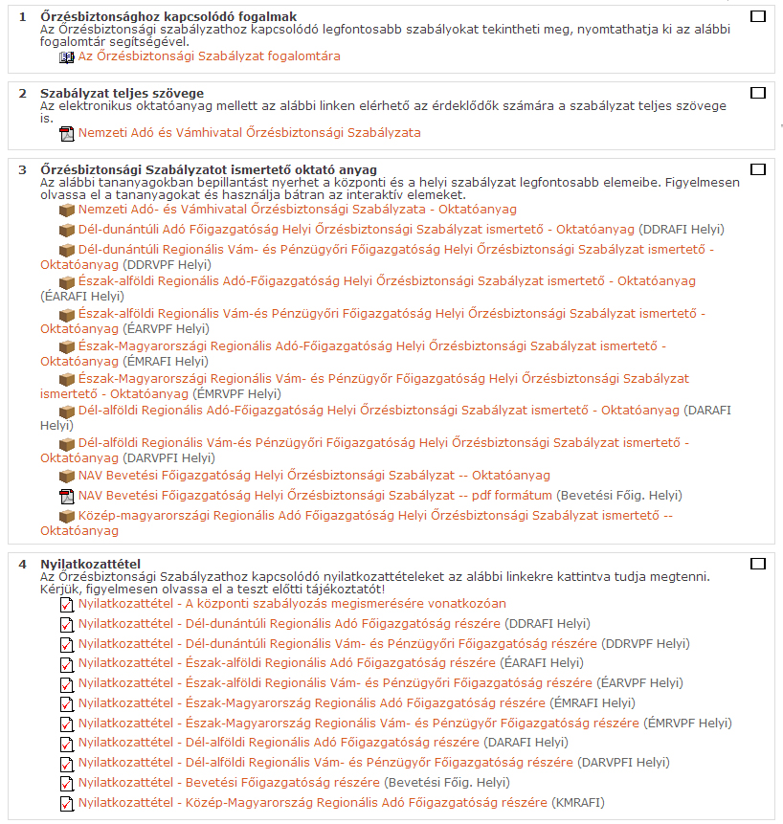
5. ábra Kurzusrészlet a kialakított új kurzusból adminisztrátori nézetben a Moodle képzési keretrendszerben. Az egyes elemek mögötti zárójelben láthatóak a létrehozott csoportosítások.

Az új képzés kialakítása Ilias rendszer alatt
A Moodle rendszerhez hasonlóan itt is megyék szerinti bontásra lett kicserélve a csoportosítási szempont. A munkatársaknak itt azonban maguknak kell csoportot választani, hiszen a rendszer nem tartalmazza a teljes személyi állományt, így előzetesen nem lehet őket csoportba rendezni. A kollégáknak maguknak kell kiválasztaniuk, hogy melyik megyében dolgoznak, és annak megfelelően kell csatlakozniuk a megfelelő csoportmappához.
A csoportmappákon belül az adott csoporthoz tartozó helyi szabályozást ismertető oktatóanyag és vizsgasor található. A központi szabályozás anyagai közvetlenül a kurzus nyitó oldaláról elérhetőek el.
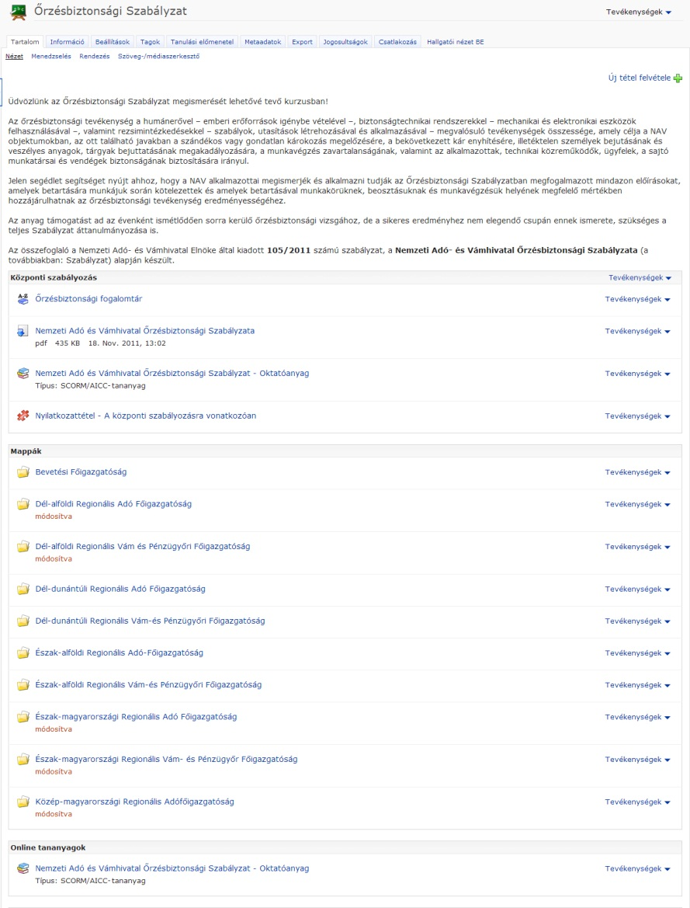
6. ábra Kurzusrészlet a kialakított új kurzusból adminisztrátori nézetben az Ilias képzési keretrendszerben.

A képzéshez kapcsolódó hallgatói vélemények
A felvázolt új képzés ennek az esettanulmánynak az írásakor még nem ért véget. Év elején kezdődött és félidőben jár. Jelenleg 3 régió végezte el sikerrel a képzést és a közép-magyarországi régió oktatása zajlik éppen. Mindez azt jelenti, hogy a Moodle rendszerben 7396 fő, míg az Ilias rendszerben 2815 fő vizsgázott le. Ez körülbelül a teljes NAV állományának a felét jelenti.
Az elektronikus képzési forma még gyerekcipőben jár a Hivatalon belül. Bármilyen régóta is rendelkezésre állnak a keretrendszerek, a munkahelyi kultúrának még nem szerves része, a köztudatba még nem ívódott be. A szabályzat megismertetése jó alkalomnak kínálkozott ezen téren, ezért is kezeli a képzési részleg kiemelt figyelemmel a képzés folyamatát. Ugyanakkor felmerült az igény arra vonatkozóan is, hogy visszajelzések érkezzenek a tanulóktól. Ennek érdekében a képzés elején egy egyszerű kérdőív lett feltöltve mindkét rendszer alá, amelyben célzott kérdések segítségével remélte az eLearning anyagok fejlesztéséért felelős munkacsoport, hogy egyrészt az aktuális véleményekről is képet kap, másrészt „marketing” anyagként is felhasználható lesz a későbbi szervezeten belüli kommunikációban.
A kérdőív kitöltése opcionális, így nagyon sokan nem is töltötték ki. Ugyanakkor a 679 fő (372 Moodle rendszerben és 307 Ilias rendszerben) önszorgalomból mégis kitöltötte, amely alapján már lehet következtetéseket levonni.
Az alábbiakban felsorolásszerűen áttekintésre kerülnek az egyes kérdőívkérdések és a kapott eredmények:
- Találkozott-e az ÖBSZ kitöltése előtt elektronikus tananyaggal (e-learninggel)?
A munkatársak többsége már találkozott elektronikus képzési formával. Ennek egyik oka a korábban lezajlott Őrzésbiztonsági Szabályzat képzés, amely az akkori teljes állományt érintette. Sokkal érdekesebb annak az adatnak a megjelenése, hogy akik nem találkoztak még ilyen formában zajló oktatással, azok többsége szívesebben választaná ezt a képzési formát(a kitöltők 9,92% illetve 6,19%-a), mint a hagyományos megoldásokat (a kitöltők 4,41% és 1,3%-a) eljövendő tanulmányaik alapján.

7. ábra Kérdőívkérdés: Találkozott-e az ÖBSZ kitöltése előtt elektronikus tananyaggal (e-learninggel)?
- Alkalmasnak tartja-e az elektronikus oktatást a szabályzatok megismerésére?
A szabályzatok nyelvezete semmiképpen nem mondható egyszerűnek, könnyen értelmezhetőnek. Képzési cél volt az ismertetett esetben, hogy ezt a szövegezést könnyen emészthetővé, feldolgozhatóvá, a szabályozás elemeit minél inkább gyakorlatiasabbá tegye példákon és interaktív feladatokon keresztül. A munkatársak válasza alapján elmondható, hogy szívesen vették ezt a fajta feldolgozást, hiszen 97,8% és 98,33%-a munkatársaknak más, hasonló esetekben is alkalmasnak véli ezt a képzési formát az ismeretek továbbítására.

8. ábra Kérdőívkérdés: Alkalmasnak tartja-e az elektronikus oktatást a szabályzatok megismerésére?
- Hatékonyabbnak találta-e a szabályzat ilyen formában történő megismerését, mint a jelenléti képzést?
A kérdés szándékosan célzott. Szerepe az volt, hogy egyértelmű számokkal láthatóvá váljon, adott esetekben egy elektronikus oktatóanyaggal megtámogatott, a későbbiek során a rendszerből bármikor elérhető, folyamatosan aktualizált képzési felület a hallgatók szerint is kellően hatékony tud lenni. Szerencsére a kollégák visszajelzése igazolta az előfeltételezést, hiszen 84,57% és 92,62%-a a kitöltőknek válaszolt igennel a kérdésre.

9. ábra Kérdőívkérdés: Hatékonyabbnak találta-e a szabályzat ilyen formában történő megismerését, mint a jelenléti képzést?
- Kényelmes volt-e, hogy a szabályzat megismerését adott keretek között a saját időbeosztásához igazíthatta?
Ugyan a munkatársak rendelkeznek munkaidő kedvezménnyel a tanulási időszakra, ennek ellenére szívesen fogadták, hogy beleszólhattak a tanulási folyamatuk szervezésébe, és nem egy kényszerített időpontban, az aktuális munkafolyamatokat megszakítva, azokból kiszakítva kellett részt venniük a tanfolyamon, ahogyan a jelenléti képzés esetén ez sokszor megtörténik.

10. ábra Kérdőívkérdés: Kényelmes volt-e, hogy a szabályzat megismerését adott keretek között a saját időbeosztásához igazíthatta?
- Hasznosnak találta-e, hogy maga dönthetett a nyilatkozattétel időpontjáról?
A kérdés lényege a tanulási folyamat másik fontos elemére, a vizsgaidőpont önmenedzselt megválasztására vonatkozott, ahol nem meglepő módon százalékra pontosan ugyanaz az eredmény látszik, mint az előző kérdésnél.

11. ábra Kérdőívkérdés: Hasznosnak találta-e, hogy maga dönthetett a nyilatkozattétel időpontjáról?
- A nyilatkozattétel szempontjából mennyire találta hasznosnak az interaktív elektronikus tananyagot?
A képzés hatékonyságának a feltérképezése esetén mindenképpen hasznos megvizsgálni, hogy a követelményként előírt vizsgateszt eredményes abszolválásához elegendő volt e az oktatóanyag áttanulmányozása és a közölt ismeretek elsajátítása, megtanulása, vagy a feldolgozott forrásanyagot (azaz a szabályzatot) is el kellett-e olvasni. A kapott eredmények alapján megállapítható, hogy megoszlottak a vélemények. Szintén érdemes megfigyelni, hogy a Moodle rendszerben tanulók (majdnem 100%-ban adószakmai munkatársak) 61,43% szerint elegendő volt az elektronikus oktatóanyag feldolgozása, míg az Ilis rendszerben tanuló kérdőív kitöltőknek (többnyire vámszakmai munkatársak) csak 47,12%-a van ugyanezen a véleményen. Az arányok is megfordulnak, hiszen 52,54%-a a vámterületen dolgozó munkatársaknak biztosabbnak vélte, ha elolvassa a szabályzatot is, míg adószakmai oldalon csak 37,74% véleményezte ugyanezt. A jövőben esetlegesen egy komplexebb felméréssel érdemes lenne megvizsgálni ennek okát, hogy a szervezeti kultúrában is jelentősen eltérő két szakterület munkatársait minél személyre szabottabb képzési anyagokkal lehessen ellátni.

12. ábra Kérdőívkérdés: A nyilatkozattétel szempontjából mennyire találta hasznosnak az interaktív elektronikus tananyagot?
- Milyen előnyöket talált az elektronikus oktatási formában?
A kérdőívkérdés arra igyekezett rákérdezni, hogy az eLearninghez kapcsolható pozitív jellemzők közül melyik a munkatársak számára a legfontosabb, hiszen a jövőben kialakítandó képzések esetén a képzési tartalom és folyamatszervezés kialakításának szempontjából a prioritások meghatározásakor érdemes tudni, mely területekre kell a fő hangsúlyt helyezni. A kitöltők ennél a kérdésnél több választ is megjelölhettek. Az eredményekből jelentősen kitűnik, hogy a kötöttségektől mentesen történő tanulás (73% és 29,8%), azaz az önszervezés a tanulási folyamatban kiemelten fontos a munkatársaknak. (Érdemes ugyanakkor azt is észrevenni, és további vizsgálatoknak alávetni, hogy adószakmai oldalon (Moodle rendszerben kitöltőknél) ez jelentősen magasabb az összes többi tényezőhöz képest, míg vámszakmai oldalon ez csak a második legfontosabb tényező és értékében is elmarad az adószakmánál tapasztalttól.) Az elektronikus oktatóanyag lényegösszegző elemét mindkét szakterület nagyon fontosnak tartotta (42,98% és 36,4%), még akkor is, ha a korábbi kérdőívkérdésnél többen úgy érezték, nem elegendő csak ebből felkészülni a vizsgára. Az oktatóanyagba épített interaktív feladatokat (32,23% és 20,6%) illetve az oktatóanyag szórakoztató jellegét, a szabályzat szigorú hangneméhez képesti könnyedebb hangulatát is értékelték a munkatársak, ugyanakkor jól látható, ezek csak hozzáadott pluszértékként jelentek meg. Különösen igaz ez a vámszakmai területre, ahol nem szabad elfelejteni, sokan ragaszkodtak a szabályzat elolvasásához is, tehát az elsajátítandó ismeretek nyers szövegezéséhez.

13. ábra Kérdőívkérdés: Milyen előnyöket talált az elektronikus oktatási formában?
- Mely típusú feladatok voltak a leghasznosabbak (melyik segítette leginkább a tanulást)?
Elektronikus oktatóanyagok készítése során a legidőigényesebb és a leginkább speciális szaktudást igénylő feladat az interaktív elemek elkészítése. A jövőbeli oktatóanyagok szempontjából nem utolsó szempont, ha felmérésre kerül, melyeket igényelték leginkább a hallgatók. Érdemes észrevenni, hogy vámszakmai oldalon sokkal nagyobb hangsúlyt kapott egy adott szövegegység megértését segítő ábra (68,26%) mint adószakmai oldalon (37,47%). Ennek pont ellentéte az interaktív elemek hallgatói díjazása, hiszen az adószakmai oldal 41,87%-a szerint az oktatóanyagon belül ezek voltak a leghasznosabbak, míg vámszakmai oldalról ezt csak 22,53%-a gondolta a kitöltőknek. Mindennek tükrében meglepő eredmény, hogy adószakmai oldalon 20,66% a legjelentőségteljesebbnek a tananyag szövegezését vélte.

14. ábra Kérdőívkérdés: Mely típusú feladatok voltak a leghasznosabbak (melyik segítette leginkább a tanulást)?
- A jövőben milyen tananyag-elemekből legyen több?
A kérdésre kapott válaszok tükrözték az előző kérdésre kapott válaszokat. A hallgatók azokat az elemeket igényelték leginkább, melyeket az aktuális tananyagban is a leghasznosabbnak véltek. Ugyanakkor itt megjelent a mindennapi alkalmazást segítő gyakorlatok (szimulációk, tutor által vagy önvezérelten megjelenő feladatmegoldások, sbt.) iránti igény is.

15. ábra Kérdőívkérdés: A jövőben milyen tananyag-elemekből legyen több?
- Volt-e technikai jellegű problémája a szabályzat elsajátítása során (pl. nem tudott bejelentkezni a rendszerbe), és ha igen, kielégítő segítséget kapott-e a megadott telefonos kontakttól?
Az önvezérelt elektronikus képzések esetén nagyon fontos, hogy a háttérben legyen egy olyan személyzet, akik bármilyen technikai szempontból felmerülő probléma esetén (pl. a hallgató nem tud belépni a rendszerbe, az oktatóanyag nem megfelelően jelenik meg a számára, informatikai problémája támad a teszt kitöltése közben, stb.) a tanulók rendelkezésére állnak. Nagyon sok esetben az ő munkájuk nem pusztán egyszerű technikai segítségnyújtás, hanem ennél sokkal több, hiszen a tanulóknak a helyzetből adódó feszültségét, informatikai kompetenciáinak a hiányát is tudniuk kell kezelni. A hallgatók összkomfort érzetét segíti, ha tudják, van egy biztos pont, ahová probléma esetén nyúlhatnak. Éppen ezért meglepő, hogy sokan (8,82% és 3,75%) nem vették igénybe a képzési szakterület ezen szolgáltatását. Ugyanakkor, akik éltek a lehetőséggel, azok többsége elégedett volt.

16. ábra Kérdőívkérdés: Volt-e technikai jellegű problémája a szabályzat elsajátítása során (pl. nem tudott bejelentkezni a rendszerbe), és ha igen, kielégítő segítséget kapott-e a megadott telefonos kontakttól?

Összegzés
Annak ellenére, hogy a szervezeti integráció már lezajlott, jól látható, hogy több esetben az informatikai integráció még folyamatban van. A képzési szakterületnek össze kellett hangolnia az eltérő képzési keretrendszerekből adódó folyamatokat, kurzusépítési módszereket. A bemutatott eset kiváló példája volt annak, hogy mindezek ugyan összehangolhatóak, azonban mindez hol több, hol kevesebb többletmunkával jár. Következtetésképpen e kettősség csak rövidtávon tartható fent. A legnehezebb feladat nem a kurzusok és azok tartalmi elemeinek összehangolása, hanem a képzés során felhalmozódó képzési információk (pl. vizsgaeredmények) összevethetőségének biztosítása. Természetesen a képzési szakterületen is megkezdődtek az integrációs törekvések, amelyek eredményeképpen várhatóan ennek az évnek a második felében, illetve jövő év elején (a belső képzési folyamatokkal összhangban) átállás történik egy egységes, mindkét szakterület számára ugyanazt a felületet nyújtó Moodle 2.5-ös rendszerre. Az informatikai munkálatok lassan a végére érnek, és a nyár feladata lesz, hogy a két rendszerben futó képzések átköltöztetésének módszere és folyamata kidolgozásra kerüljön. Mindez érinteni fogja a vázolt Őrzésbiztonsági Szabályzat képzést is, ahol a kurzus tartalmakon túl a munkatársak képzési információit (pl. teszteredményeit) is át kell vinni az új rendszerbe, hiszen csak ebben az esetben biztosítható az igényként jelentkezett automatizált ismételt vizsgakötelezettség, amelyet az egységes képzési keretrendszerben már sokkal egyszerűbb lesz megvalósítani, bár ennek módját és az esetlegesen szükséges fejlesztéseket még végre kell hajtani.

Elérhetőségek
Duchon Jenő
NAV Képzési, Egészségügyi és Kulturális Intézete
duchon.jeno@nav.gov.hu
http://nav.gov.hu/nav/keki/
http://kisvilag.blogspot.hu/

